2024年《信息论与编码》课程平时作业题
1.一个二元码C的生成矩阵如下，请写出线性码C的标准阵，并且对在信道接收端接受到的向量1011进行译码。
2.对于图1所示的(2,1,2)卷积码，请计算（给）出：（1）冲激响应；（2）在消息序列u=(1101)时的输出序列；（3）在消息序列u=(1101)时的码字；（4）列出对应的编码方程。
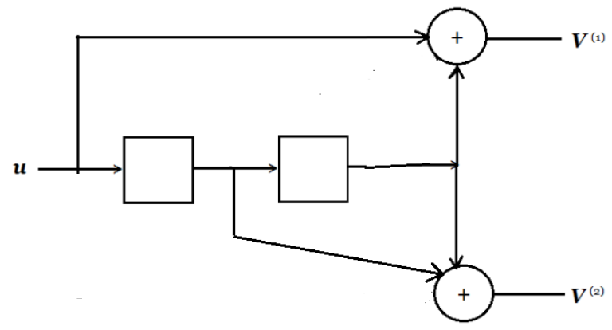
图1 (2,1,2)卷积码的编码器电路图
3.编解码方案设计题。QR码的编码流程包括数据分析、数据编码、纠错编码、构造最终信息、在矩阵中布置模块、掩模、生成版本信息和格式信息这几个步骤，请举例设计和实现纠错编码这个步骤过程。

